# 粒子导出说明（起草）

1. **不需在游戏中与模型特定link点绑定的粒子的导出**

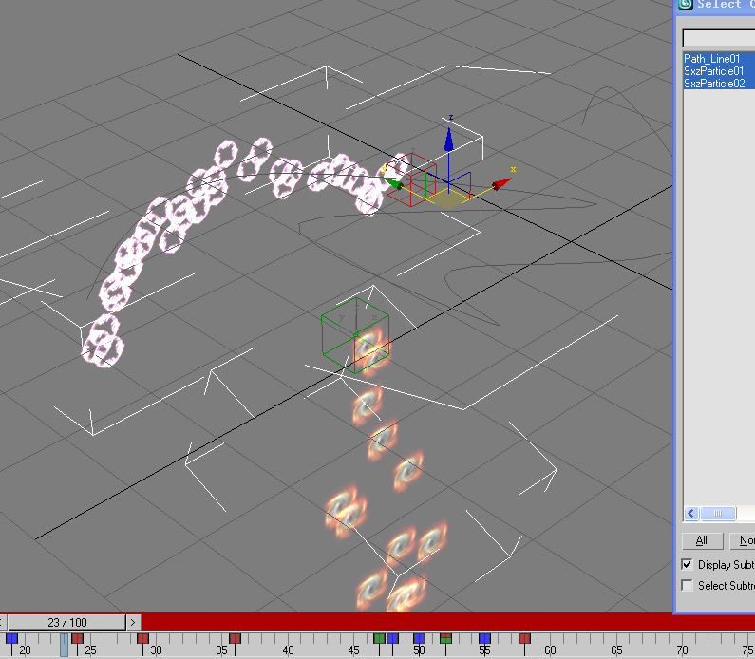

在上图的示例中，粒子1（绿色）包含位移、旋转与缩放三种类型的关键帧动画。粒子2（红色）约束在路径Path_Line01上，同时路径Path_Line01自身包含位移、旋转与缩放三种类型的关键帧动画。上图看似复杂，实际上，对于不需在游戏中与模型特定link点绑定的粒子（1个或1组多个，如上图所示），归纳起来只有2个约束：

1. 这一组粒子相关元素内任何一个（比如，上图示例中所包含的2个发射器及1条路径），均不能与Mesh、虚拟体（Dummy、Link点）以及骨骼（Bip或Bone）发生任何层级或绑定关系，以用来为粒子提供动画
2. 路径类元素命名上须以Path作为前缀（不区分大小写），用以导出插件辨识此为一条路径，而不是模型或别的什么东西

为什么？

因为Mesh、虚拟体及骨骼均是模型的组成元素，而这里我们现在做的是不与模型上任一元素做特别绑定的粒子。同时，粒子与模型特别绑定的唯一桥梁是link点元素，这将在下面的第二种情况中说到。

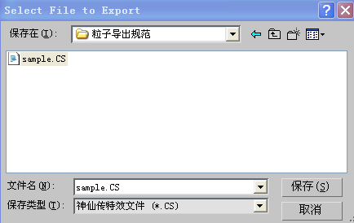

在以上约定下制作好粒子后，点菜单File->Export->选择神仙传特效文件类型导出即可（如图所示）。

这里需要事先约定一个概念：每次导出所产生的每一个.CS文件，比如上图中的sample.CS，我们称之为一个粒子特效。它是一个不可拆分的整体，而不管这个粒子特效在Max中具体是由几个发射器组成的。因为在游戏中，已没有发射器的概念，只有一个又一个.CS粒子特效的概念，就如同导出一个.mod模型文件，游戏中根本不管这个.mod模型在Max中是由几个Mesh组成的。

注意：1、整个游戏中，所有.CS粒子特效文件名不能重名

2、不支持Export Selected…功能，如只需导出部分粒子发射器，可以将其它粒子

发射器设置为隐藏

1. **需要在游戏中与模型特定link点绑定的粒子的导出**

1、该种粒子的制作及导出同样须满足第一种情况中所说的规范约束；

2、前面讲到，在游戏中，能操作（比如与模型绑定的操作）的最小单位是.CS，即一个粒子特效。

在明确这两点后，在游戏中与模型特定link点绑定的粒子的导出就简单了，以下图举例：

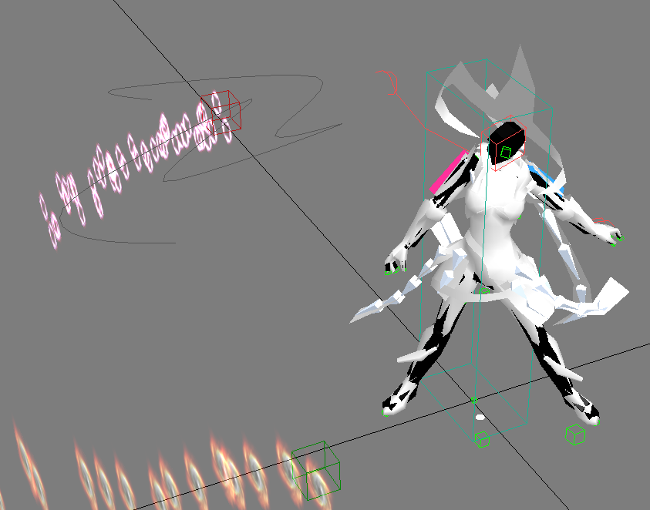

举例1：粒子发射器1（绿色）与粒子发射器2（红色）导出为一个.CS，该.CS在游戏中将直接链接到已有模型右手的link06point上。

1. 将粒子发射器1（绿色）链接到link06point上，将粒子发射器2（红色）的最上层父亲物体，比如这里的Path_Line01链接到link06point上，如图

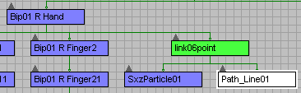

链接好后，SxzParticle01和PathLine01是否需要与父节点link06point对齐取决于美术，背后的概念是这样的：当SxzParticle01与Path_Line01链接到link06point，在导出后的.CS里，所有的坐标都是相对于它们所链接的连接点的，比如这里link06point就是他们的坐标系原点，仅此而已。

1. 点菜单File->Export->选择神仙传特效文件类型导出为一个.CS文件，比如叫test.CS，然后告诉策划该test.CS文件链接在人物主角模型的link06point上，OK。

举例2：粒子发射器1（绿色）与粒子发射器2（红色）分别导出为test1.CS与test2.CS，在游戏中分别直接链接到已有模型右手的link06point及左手的link05point上。

1. 将粒子发射器1（绿色）链接到link06point上，将粒子发射器2（红色）的最上层父亲物体，比如这里的Path_Line01链接到link05point上，如图

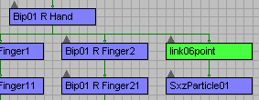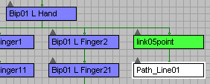

是否对齐同举例1

1. 选择粒子发射器2（红色），将其隐藏，点菜单File->Export->选择神仙传特效文件类型导出为一个.CS文件，比如叫test1.CS；将发射器2取消隐藏，隐藏发射器1，导出为test2.CS；然后告诉策划test1.CS链接在人物主角模型的link06point上，test2.CS链接在人物主角模型的link05point上，OK

举例3：间接链接，.CS与任意一个模型特效链接绑定好后，二者组合为一个整体再去与游戏中的其它模型链接（比如主角、怪物等等），即.CS与模型特效的组合方法：

.CS与模型特效的链接与导出方法和举例1与举例2相同。比如，假设上面举例1中的人物是美术任意制作的一个特效模型，link06point是美术任意添加的link点。那么，美术在导出test.CS后，直接将该特效模型导出为test.mod及test.ani（名字test是随意取的）。然后告诉策划，test.CS链接在特效模型test的link06point上，二者是一个整体特效，可以拿来链接到别的模型上，OK

这样做最大的好处在于，作为模型特效，美术可以任意的添加、修改及控制该模型特效上的link点，然后，这些link点可以为链接在其上的所有或者各个粒子发射器提供外部动画。

补充说明：实际上，.CS和模型可以在游戏中直接绑定，而无需模型上有link点。这种绑定方式下，.CS中心将与模型中心对齐。比如，只需告诉策划，xxxx.CS与yyyy模型绑定，就行了。